Grupa RENEX wspiera utalentowaną judoczkę Angelikę Szymańską na drodze do Igrzysk Olimpijskich w Paryżu
Grupa RENEX, uznany podmiot na rynku, ogłasza sponsorowanie młodej, utalentowanej judoczki Angeliki Szymańskiej. Współpraca ta ma na celu wsparcie jej dalszego rozwoju sportowego, zarówno na arenie krajowej, jak i międzynarodowej.

Angelika Szymańska rozpoczęła swoją przygodę z judo w 2007 roku, gdy miała zaledwie 8 lat. Szybko zaczęła odnosić sukcesy, najpierw w turniejach dzieci, a następnie w Mistrzostwach Polski i turniejach międzynarodowych w różnych kategoriach wiekowych. Do największych osiągnięć Angeliki w grupach młodzieżowych należy Mistrzostwo Europy Młodzieży zdobyte w 2021 roku, dwa razy Wicemistrzostwo Europy U-21 i U-23, 5 miejsce Mistrzostw Świata Kadetek (2015) oraz złote medale w Pucharach Europy i w Mistrzostwach Polski, w tym 4 złote w kategorii U-23. W startach seniorskich w 2022 roku zajęła 5 miejsce w Mistrzostwach Świata oraz 5 miejsce podczas Mistrzostw Europy (2020). Jest pięciokrotną medalistką prestiżowego turnieju Grand Slam (1 sr, 4 br), w tym trzykrotną z Paryża uznawanego za jeden z najmocniejszych turniejów na świecie. W grupie seniorek należy wspomnieć o brązowym medalu podczas ubiegłorocznego turnieju Masters, na którym prawo startu ma tylko 36 najwyżej sklasyfikowanych zawodniczek w rankingu światowego IJF. Z pozostałych sukcesów w tej grupie wiekowej należy uznać złote medale w Pucharach Świata w Cluj-Napoca (2019) i Warszawie (2020) oraz złote medale Mistrzostw Polski. Obecnie jest aktualną Mistrzynią Polski i członkinią Kadry Narodowej.

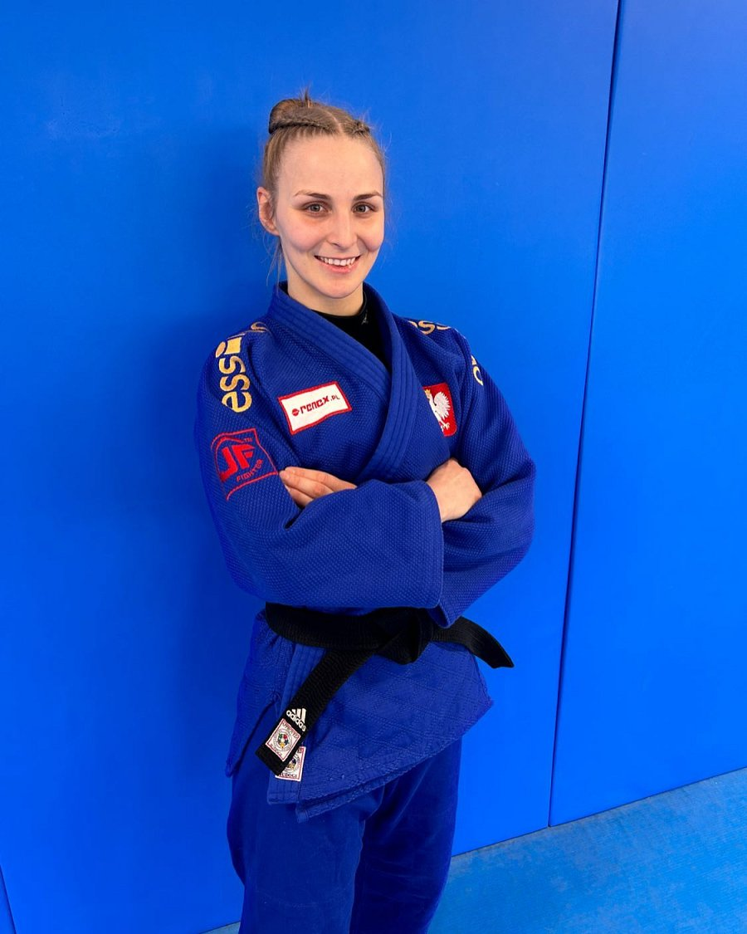
"Początki nie były łatwe, ale z czasem zaczęło mi się coraz bardziej podobać i tak zostałam do dziś" - wspomina zawodniczka.

Angelika trenuje pod okiem Anety Szczepańskiej - wicemistrzyni olimpijskiej z Atlanty (1996). Współpraca z Grupą RENEX pozwoli na lepsze przygotowanie zawodniczki do zawodów i osiągnięcie sukcesów na najwyższym poziomie.
Angelika cieszy się z zawartej współpracy i podkreśla, że wsparcie Grupy RENEX przyczyni się do podniesienia jakości jej przygotowań oraz pozwoli w pełni skupić się na realizacji planu treningowego i podnoszeniu poziomu sportowego:

"Mam nadzieję, że współpraca okaże się korzystna dla obu stron" - powiedziała Szymańska.

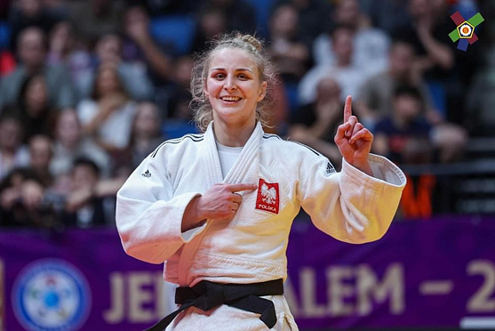
Trenerka Angeliki również z zadowoleniem przyjęła wiadomość o sponsorowaniu i podkreśliła, że współpraca z Grupą RENEX dobrze wpłynie na jej dalszą karierę sportową:

"Jest to pierwszy bezpośredni sponsor Angeliki i bardzo cieszę się, że do tej współpracy doszło. Angelika jest na finiszu przygotowań do Igrzysk Olimpijskich i ta współpraca na pewno dobrze wpłynie – przede wszystkim pozwoli jej się dalej rozwijać i przygotowywać do tego wydarzenia, jak i po."

Aneta Szczepańska ocenia postępy Angeliki Szymańskiej na przestrzeni lat: "Angelika od 2 lat znajduje się w grupie zawodniczek liczących się o medal i z miesiąca na miesiąc widać, że robi bardzo duży progres." Głównym celem zawodniczki jest zdobycie medalu na przyszłorocznych Igrzyskach Olimpijskich w Paryżu. "Zdobycie medalu na imprezie tej rangi od dziecka było moim marzeniem, które dzięki ciężkiej pracy i determinacji ma szansę stać się rzeczywistością" - wyznała Angelika.
W dniach 7-13 maja odbyły się Mistrzostwa Świata Seniorów w Doha, w których Angelika Szymańska brała udział. Mimo porażki w drugiej rundzie turnieju Grupa RENEX, jako sponsor zawodniczki życzy dalszych udanych startów i sukcesów w tak prestiżowych imprezach.

Dzięki sponsorowaniu przez Grupę RENEX Angelika będzie mogła w pełni skoncentrować się na swoim treningu i dalszym rozwoju sportowym. Wszyscy wierzymy, że jej determinacja, pasja i ciężka praca przyniosą kolejne medale i osiągnięcia na międzynarodowej scenie sportowej. Niezwykłe osiągnięcia Angeliki Szymańskiej oraz wsparcie ze strony Grupy RENEX dowodzą, że polska judoczka ma szansę na odniesienie sukcesu na przyszłorocznych Igrzyskach Olimpijskich w Paryżu. Dzięki swojej determinacji, talentowi oraz wsparciu ze strony swojej trenerki Anety Szczepańskiej, oraz Grupy RENEX, Angelika ma wszystko, czego potrzeba, aby osiągnąć sukces na arenie międzynarodowej.

Grupa RENEX jest dumna, że może wspierać tak utalentowaną zawodniczkę, jak Angelika Szymańska, i z niecierpliwością czeka na kolejne jej sukcesy na przyszłych imprezach sportowych. Współpraca ta jest dowodem na zaangażowanie Grupy RENEX w rozwój polskiego sportu i wsparcie młodych talentów.
Sprawdźcie nasze wideo na temat współpracy oraz drogi Angeliki na szczyt: https://www.youtube.com/watch?v=0L0EfhvL0C8

